উদ্যোগ ব্যবস্থাপনার একটি নীতি
এটা ইন্টারনেট দুনিয়ায় ভাইরাল হওয়া ক্ষুধার্ত তিনটি হরিণের একটা ছবির গল্প । মায়া, ছায়া ও কায়া নামের (নামগুলো কাল্পনিক) তিনটা হরিণ একটা গাছের নিচে অনেকক্ষণ দাঁড়িয়ে আছে আর গাছের ডালের কচি ও সুস্বাদু পাতার দিকে শুধুই তাকিয়ে তাকিয়ে দেখছে। কচি ও সুস্বাদু পাতাগুলো সবচাইতে উঁচু মায়া নামের হরিণের চাইতে উপরে মৃদু বাতাসে দুলছে। মায়া, ছায়া ও কায়া নিজে নিজে লাফিয়ে চেষ্টা করেও ব্যর্থ হলো। কায়া বললো, ‘আসুন সবাই ভিন্ন ভাবে চেষ্টা করি’ । তখন কায়া বললো, ‘ছায়া আমার পিঠে থেকে গাছে উঠে ডালটাকে নিচু করবে, আর মায়া পাতাগুলো ধরে নিবে’ । কায়ার এই উদ্যোগ সফল হলো।
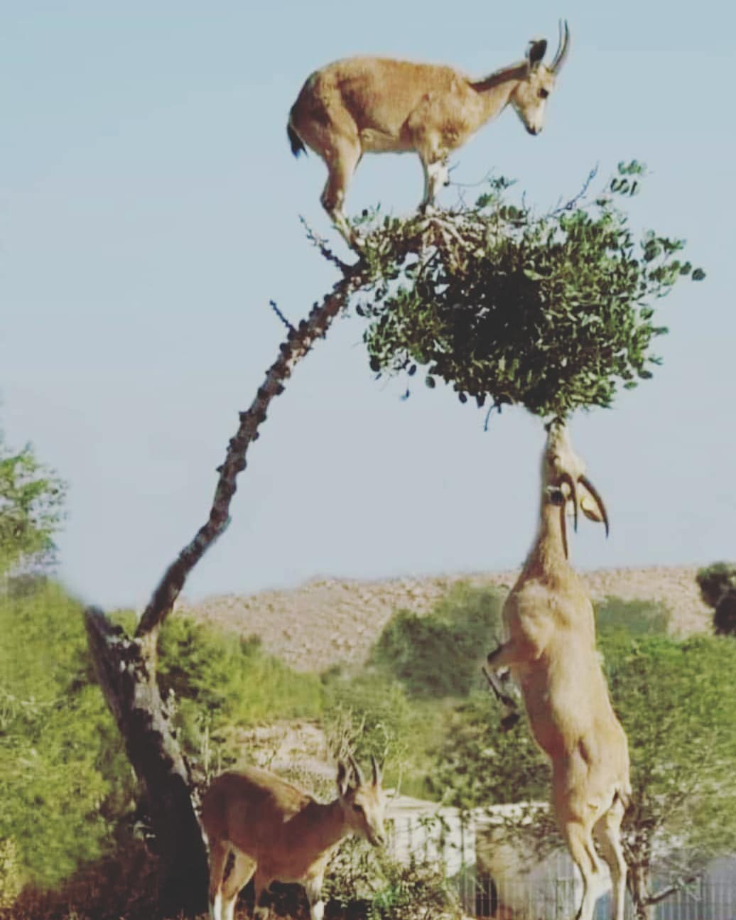

ব্যবস্থাপনা একটি সর্বজনীন বিষয়। ব্যবস্থাপনা হল একটা প্রক্রিয়া যা খুব সহজে ব্যক্তি বা প্রতিষ্ঠানকে লক্ষ্যে নিয়ে যায়। জীবনের প্রতিটি স্তরে এর প্রভাব দেখা যায়। পরিকল্পনা থেকে নিয়ন্ত্রণ সবই ব্যবস্থাপনার কাজ। এই কাজগুলো কিছু নীতি মেনে চলে। আধুনিক ব্যবস্থাপনার ধারণায় সবচেয়ে প্রভাব বিস্তারকারী ব্যক্তি হেনরি ফেওল (আধুনিক ব্যবস্থাপনার জনক ) ১৯১৬ সালে তার গবেষণাধর্মী বইতে ব্যবস্থাপনার ১৪টি নীতি প্রথম প্রকাশ করেন যার একটি নীতি হল উদ্যোগ। উদ্যোগ হল নতুন পদক্ষেপ নেয়া। ফেওল বলেন, ‘পরিকল্পনা তৈরি ও বাস্তবায়নের পূর্বে কর্মীদের অবশ্যই কিছু উদ্যোগ নেওয়ার সুযোগ দিতে হবে’ । কর্মীরা তাদের কাজ সম্পাদন করার জন্য উদ্যোগ নেয়। পরিকল্পনা তৈরির সময় কর্মীদের মতামত নেবার উদ্যোগ নেয়া হলে অনেক জটিল সমস্যার সহজ সমাধান পাওয়া যায় । এখানে তাদের মতামাত গ্রহণ করা হোক বা না হোক।

ব্যবস্থাপকরা পরিকল্পনা নিয়ে ব্যস্ত থাকেন । পরিকল্পনা বাস্তবায়ন করে কর্মীদল। কর্মীরা তাদের উপর অর্পিত দায়িত্ব কম সময়ে ও স্বল্প ব্যয়ে সম্পন্ন করে লক্ষ্য অর্জন করতে চায় । তার জন্য উদ্যোগ গ্রহণ করে। এক্ষেত্রে কর্মীর সৃজনশীলতা প্রকাশ পেতে দেখা যায়। শিক্ষণ শেখানোর ক্ষেত্রে বিভিন্ন কৌশল, নির্মাণে বিভিন্ন প্রযুক্তি ও উৎপাদনে বিভিন্ন পদ্ধতির উদ্যোগ কাজকে সহজ ও উপভোগ্য করে।

সর্বজনীন বিষয় হিসেবে ব্যবস্থাপনার পরিধি পরিবার, সমাজ, রাষ্ট্র ও বিশ্ব পরিমণ্ডলব্যাপী। বিশ্বশান্তি প্রতিষ্ঠায় সংশ্লিষ্ট সবাইকে নিয়ে তাদের মতামত প্রকাশের উদ্যোগ নেয়া হয়, এর থেকে একটা উত্তম সমাধান পাওয়া যায়। পরিবার , সমাজ এবং রাষ্ট্রকেও এই উদ্যোগ নিতে দেখা যায়। মতামত নিয়ে কর্মপন্থা নির্ধারণ করা হলে কর্মী কাজটাকে নিজের পরিকল্পনার অংশ হিসেবে মনে করে, যেমন কায়া হরিণের উদ্যোগে সাড়া দিয়ে মায়া হরিণ ও ছায়া হরিণ গাছের ডালের কচি ও সুস্বাদু পাতার নাগাল পেয়েছিল এবং সবাই লক্ষ্য অর্জন করেছিল।

মোহাম্মদ সাহাব উদ্দিন
প্রভাষক ( ব্যবস্থাপনা )

